BAB III
METODE PENELITIAN
3.1 Desain Penelitian
Penelitian ini merupakan jenis Penelitian Tindakan Kelas (PTK). PTK “merupakan suatu upaya untuk memecahkan masalah, sekaligus mencari dukungan ilmiyah” (Arikunto, 2017:95).
Jadi PTK merupakan suatu bentuk kajian yang bersifat reflektif oleh pelaku tindakan, dilakukan untuk memecahkan masalah dari tindakan-tindakan peserta didik dalam melaksanakan tugas, memperdalam pemahaman terhadap tindakan-tindakan yang dilakukannya, dan memperbaiki kondisi dimana praktek-praktek pembelajaran tersebut dilakukan.
Menurut Stephen Kemmis sebagaimana dikutip Subyantoro (2019: 8) menyatakan PTK sebagai suatu bentuk penelaahan atau inkuiri melalui refleksi diri yang dilakukan oleh peserta kegiatan pendidikan tertentu dalam situasi sosial (termasuk pendidikan) untuk memperbaiki rasionalitas dan kebenaran dari: (a)praktik-praktik sosial atau kependidikan yang mereka lakukan sendiri, (b) pemahaman mereka terhadap praktik-praktik tersebut, dan (c) situasi di tempat praktik itu dilaksanakan.
3.2 Tempat dan Waktu Penelitian
3.2.1 Tempat penelitian
Penelitian ini dilaksanakan di SMP Negeri 1 Pulau Rakyat. Pemilihan tempat penelitian ini dikarekan lokasinya paling dekat, sehingga dengan lokasi yang dekat, akses ke tempat penelitian lebih mudah dan efisien.
3.2.2 Waktu Penelitian
Penelitian tindakan kelas ini membutuhkan waktu sekitar 2 (dua) bulan, yaitu mulai dari bulan September hingga Oktober 2022. Penelitian dilakukan dengan menggunakan dua siklus.

3.3 Subjek dan Kolabolator Penelitian
Dalam penelitian ini yang menjadi subyek penelitian adalah peserta didik kelas VIII SMP Negeri 1 Pulau Rakyat tahun pembelajaran 2022/2023 dengan jumlah peserta didik sebanyak 19 peserta didik yang terdiri dari 10 peserta didik laki-laki dan 9 peserta didik perempuan.
Kolaborator penelitian ini adalah Helly Vitriati, S.Pd. guru kelas VIII SMP Negeri 1 Pulau Rakyat, untuk membantu proses pengumpulan data dalam proses penyusunan laporan penelitian.

3.4 Prosedur Penelitian
Penelitian tindakan kelas ini dipilih model spiral dari Kemmis dan Taggart dalam Arikunto, 2017:16) yang terdiri dari beberapa siklus tindakan pembelajaran berdasarkan refleksi mengenai hasil dari tindakan-tindakan pada siklus sebelumnya. Setiap siklus tersebut terdiri dari empat tahapan yang meliputi perencanaan, pelaksanaan, pengamatan (observasi), dan refleksi.

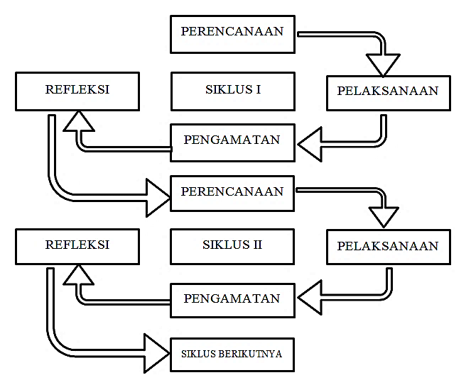

Gambar 3.1
Model Spiral dari Kemmis dan Taggart
Rancangan penelitian tindakan kelas ini terdiri dari 2 tahap. Secara rinci digambarkan sebagai berikut:
- Siklus I
  - Perencanaan
    - Menyusun RPP
    - Menentukan pokok bahasan
    - Menyiapkan sumber belajar
    - Menyiapkan media flashcard
    - Menyusun tes
    - Menyusun LOS (lembar Observasi siswa)

  - Tindakan
Menerapkan tindakan yang mengacu pada skenario dan lembar kerja siswa dengan tahapan sebagai berikut:
- Tahap persiapan yaitu tahap pengkondisian siswa agar siapmelaksanakan proses pembelajaran. Tahap persiapan ini berupa kegiatan guru menyapa siswa, menanyakan keadaan siswa, memancing siswa menyampaikan pendapatnya agar termotivasidalam belajar, menyiapkan flashcard, dan menyiapkan tempat duduk siswa.
- Tahap pelaksanaan yaitu berupa tahap melakukan kegiatan pembelajaran. Tahap ini meliputi beberapa bagian, antara lain: (1) guru memberitahukan kepada siswa tentang kegiatan yang akandilakukan, (2) guru memberi petunjuk kepada siswa tentang hal-hal yang harus dilakukan oleh siswa agar kegiatan pembelajaran berjalan lancar,siswa mengamati gambar dan/atau teks yang ada padakartu dengan bimbingan guru, siswa membaca/menjelaskan apa yang ada pada kartu atas perintah guru.
- Tahap akhir guru mengklarifikasi hasil kerja siswa dan menutup dengan berdoa.

- Pengamatan
  - Kolaborator melakukan observasi dengan memakai lembar observasi.
  - Kolaborator menilai aktivitas belajar siswa dengan menggunakan format lembar observasi.
  - Kolaborator mengamati langkah -langkah pembelajaran yang dilakukan guru.

- Refleksi
  - Menilai hasil tindakan dengan menggunakan format LOS.
  - Melakukan evaluasi tindakan yang telah dilakukan.
  - Melakukan pertemuan untuk membahas hasil evaluasi tentang skenario model pembelajaran, LOS, dan lain-lain.
  - Menilai pelaksanaan tindakan sesuai hasil evaluasi untuk digunakan pada siklus berikutnya.

2. Siklus II
Setelah melakukan evaluasi tindakan I, maka dilakukan tindakan II. Peneliti mengamati proses penggunaan media flashcard pada pembelajaran kemampuan membaca dan menulis. Langkah-langkah siklus II adalah sebagai berikut:
- Perencanaan
  - Mengidentifikasi masalah-masalah khusus yang dialami pada siklus sebelumnya.
  - Mencarikan alternatif pemecahan.
  - Membuat satuan tindakan (pemberian bantuan).

- Pelaksanaan tindakan
Kegiatan yang dilaksanakan tahap ini yaitu:
Pengembangan rencana tindakan II dengan melaksanakan tindakan upaya lebih meningkatkan proses pembelajaran yang dilakukan berdasarkan refleksi siklus I.

- Observasi
  - Kolaborator melakukan observasi dengan memakai lembar observasi.
  - Kolaborator menilai aktivitas belajar siswa dengan menggunakan format lembar observasi.
  - Kolaborator mengamati langkah-langkah pembelajaran yang dilakukan guru.

    - Refleksi
      - Menilai hasil tindakan dengan menggunakan format LOS.
      - Melakukan evaluasi tindakan yang telah dilakukan.
      - Melakukan pertemuan untuk membahas hasil evaluasi tentang skenario model pembelajaran, LOS, dan lain-lain.
      - Menilai pelaksanaan tindakan sesuai hasil evaluasi untuk digunakan pada siklus berikutnya.

3.5 Teknik Pengumpulan Data
  - Pengamatan (observasi)
Metode pengamatan (observasi), cara pengumpulan datanya terjun langsung ke lapangan terhadap objek yang diteliti, populasi (sampel) (Margono, 2017:158).
Observasi ini digunakan untuk mendapatkan data tentang keaktifan siswa pada proses penggunaan media flashcard yang dapat meningkatkan kemampuan membacadan menulis pada siswa kelas VIII SMP Negeri 1 Pulau Rakyat, bentuk observasi dilakukan dengan menggunakan format observasi (instrumen observasi terlampir), selain itu juga digunakan untuk mengamati aktivitas guru dalam proses pembelajaran yang dilakukan oleh kolaborator.
2. Tes
Metode tes merupakan seperangkat instrumen atau alat yang diberikan kepada seseorang dengan maksud untuk mendapatkan jawaban yang dapat dijadikan dasar bagi penentu skor angka (Margono, 2017:170).
Metode tes oleh peneliti digunakan untuk mendapatkan data hasil kemampuan membaca dan menulis siswa kelas VIII SMP Negeri 1 Pulau Rakyat sebagai evaluasi setelah proses tindakan berlangsung.

3.6 Teknik Analisis Data Penelitian
Teknik analisis data yang digunakan dalam penelitian ini adalah analisis kritis dan analisis diskriptif komparatif. Teknik analisis kritis yang dimaksud dalam penelitian ini mencakup kegiatan mengungkap kelemahan, kelebihan siswa dan guru dalam proses belajar mengajar berdasarkan kriteria. Hasil analisis kritis tersebut dijadikan dasar dalam penyusunan perencanaan tindakan untuk tahap berikutnya sesuai dengan siklus yang ada. Berkaitan dengan kemampuan membaca dan menulis, analisis kritis mencakup hasil membaca dan menulis yang dilakukan saat prasurvei. Hal ini untuk mengetahui kondisi awal mengenai keterampilan dialog sederhana peserta didik.
Setelah kondisi awal dialog sederhana peserta didik diketahui, penulis merencanakan siklus tindakan untukmengatasi masalah yang dihadapinya. Setiap siklus berakhir, hasilnya dianalisis apa saja kekurangan dan kelebihannya sehingga diketahui peningkatan keterampilan menulis cerita siswa. Analisis kritis terhadap keterampilan menulis cerita mencakup indikator yang telah ditentukan dalam setiap pembelajaran.
Teknik komparatif yang dimaksud dalam penelitian ini adalah membandingkan hasil penelitian siklus pertama, siklus kedua, dan siklus ketiga. Hasil komparasi tersebut untuk mengetahui indikator keberhasilan dan kekurangberhasilan dalam setiap siklusnya. Indikator yang belum berhasil tercapai diperbaiki pada siklus berikutnya. Sehingga kekurangan-kekurangan yang telah diperbaiki, pada siklus berikutnya dapat meningkatkan kemampuan membaca dan menulis peserta didik.

